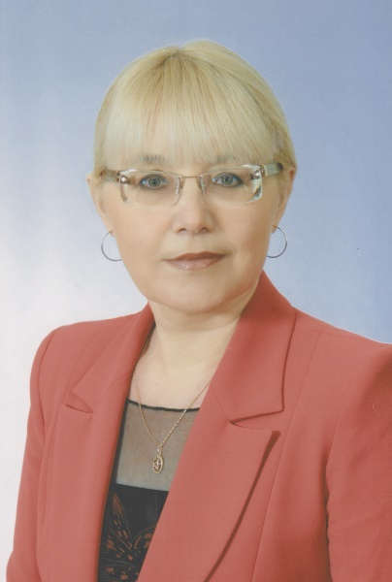
Гыйниятова Резеда Галим кызы 1961 елның 30 апрелендә Яңа Чишмә районы Ак Бүре авылында туган. Корноухово урта мәктәбен (1978), Казан дәүләт педагогия институтын (1983) тәмамлый. Зур Сәрдек урта мәктәбендә рус теле һәм әдәбияты укытучысы (1983-86), 78нчы номерлы Янил һөнәр училиәе укытучысы (1986-99). 1999 елдан Пычак урта мәктәбендә татар теле һәм әдәбияты укытучысы. Кукмара район хакимияте (1995), ТАССР Мәгариф министрлыгы (1990), ТР Мәгариф министрлыгы (1998), ТР Мәгариф, фән министрлыгы (2005, 2006) Почет грамоталары, “РФның гомуми белем бирү почетлы хезмәткәре” күкрәк билгесе (2007) белән бүләкләнә, “Татарстан Республикасы мәктәпләре атказанган укытучысы” почетлы исеме бирелгән (1998).

